Учреждение образования

«БЕЛОРУССКИЙ ГОСУДАРСТВЕННЫЙ УНИВЕРСИТЕТ

ИНФОРМАТИКИ И РАДИОЭЛЕКТРОНИКИ»

Кафедра интеллектуальных информационных технологий

**Отчет по лабораторной работе №5**

**по курсу «ЕЯзИИС»**

**на тему: «Разработка системы анализа и синтеза речи»**

|  |  |
| --- | --- |
| Выполнили  студенты гр.721702: | Гурбович А.И. Каленик П.Р. |
| Проверил: | Крапивин Ю.Б. |

**МИНСК**

**2020**

**Цель работы**:

Освоить на практике основные принципы создания систем анализа и синтеза речи.

**Условие:**

Вариант 7. Система – Синтеза; Языки текстов – Русский, Английский; Предметная область – Научные статьи по computer science.

ссылка на репозиторий с кодом и тестовыми файлами <https://github.com/Pazhiloipavuk/eyaziisLab5>

**Информация о тестовой коллекции документов:**  
Было создано два текстовых документа, один на русском, а другой на английском.

Пример тестового документа на русском языке:

* Имя файла: black_hole.txt
* Тип файла: текстовый документ
* Размер: 2КБ
* Содержание:

Теория относительности Эйнштейна описывает гравитацию как искривление пространства-времени.

Чем массивнее объект, тем больше это искажение будет.

Черные дыры настолько огромны, что они искажают пространство времени, и оно отодвигается в глубокую и бездонную пустоту, от которой ничто не может укрыться.

Черные дыры, на самом деле формируется из сверхмассивных звезд, масса которых, по крайней мере, в десять раз больше, чем наше Солнце.

Когда горят звезды, в процессе синтеза выделяется сплав водорода.

Данная ядерная реакция производит давление, которое позволяет выталкивать из центра водоворота звезды.

И противодействует силе тяжести, которая тянет ее обратно внутрь. Эти две силы идеально сбалансированы.

Что позволяет звезде не разрушиться. Когда она исчерпывает свой запас водородного топлива, баланс нарушается.

Пример тестового документа на английском языке:

* Имя файла: ebola.txt
* Тип документа: текстовый документ
* Размер: 2КБ
* Содержание:

Ebola, also known as Ebola virus disease or Ebola hemorrhagic fever, is a viral hemorrhagic fever of humans and other primates caused by ebolaviruses.

Signs and symptoms typically start between two days and three weeks after contracting the virus with a fever, sore throat, muscular pain, and headaches.

Vomiting, diarrhoea and rash usually follow, along with decreased function of the liver and kidneys.

At this time, some people begin to bleed both internally and externally.

The disease has a high risk of death, killing 25% to 90% of those infected, with an average of about 50%.

This is often due to low blood pressure from fluid loss, and typically follows six to 16 days after symptoms appear.

**Описание структур данных, использованных для хранения входной и выходной информации:**

Входная информация: Текстовый документ, на русском или английском языке.

Выходная информация: Звуковая дорожка, которая автоматически воспроизводится.

**Описание алгоритма:**

1. Пользователь выбирает документ;
2. Пользователь выбирает язык;
3. Пользователь выбирает голос (голоса берутся из операционной системы Windows);
4. После пользователь нажимает на кнопку “Synthesize text to speech", и все параметры устанавливаются в и затем с помощью библиотеки pyttsx3 и метода engine.say(inputText.get(1.0, END)) запускается процесс синтезирования речи.

**Результаты тестирования системы:**

Стартовый экран:  
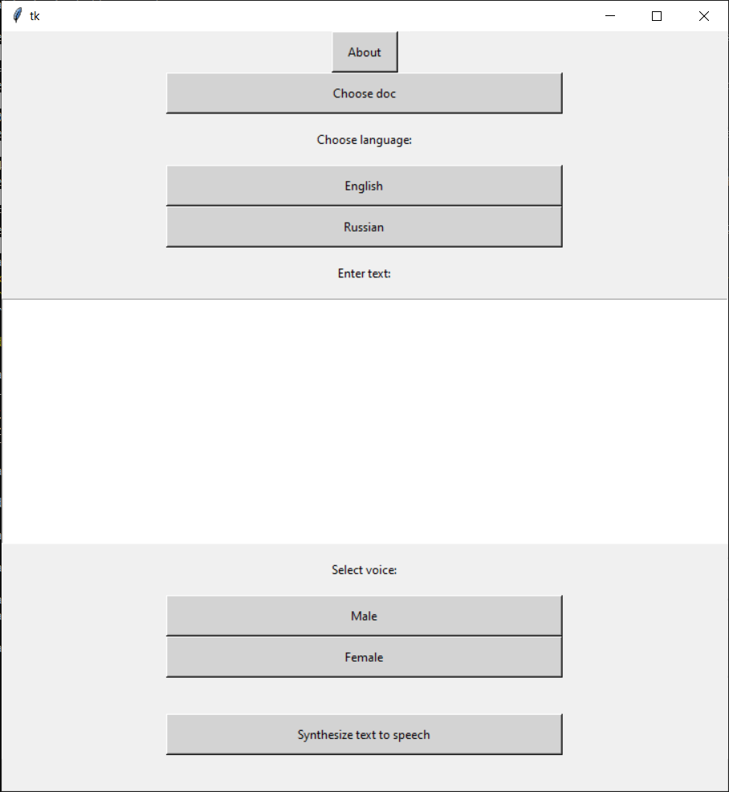

Тестовый документ ebola.txt:   
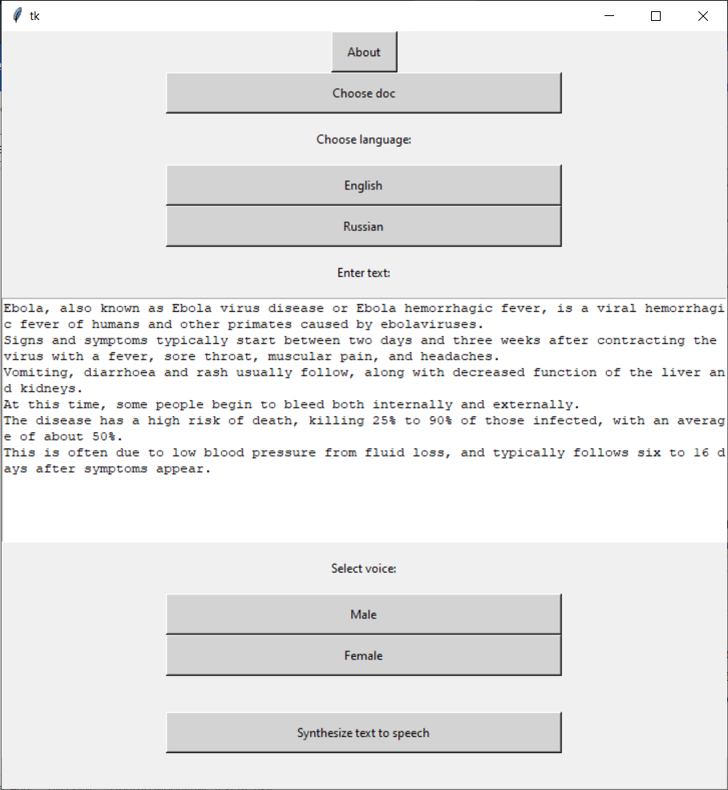

**Описание использованных компонент:**  
pyttsx3 - кроссплатформенная библиотека преобразования текста в речь, которая не зависит от платформы. Основное преимущество использования этой библиотеки для преобразования текста в речь заключается в том, что она работает в автономном режиме.

**Вывод:**

В ходе выполнения лабораторной работы была разработана система синтеза языка, которая способна синтезировать русский и английский язык.

В результате анализа была выявлена необходимость пользовательского интерфейса.